Komunikat o sytuacji społeczno-gospodarczej
województwa opolskiego w październiku 2022 r.
- Przeciętne zatrudnienie w sektorze przedsiębiorstw w październiku br. kształtowało się na poziomie 106,5 tys. osób i było wyższe o 1,3% niż przed rokiem (w październiku ub. roku – niższe o 0,1%). Stopa bezrobocia rejestrowanego na koniec października br. wyniosła 6,0% i była niższa o 0,4 p. proc. w porównaniu z październikiem ub. roku.
- W październiku br. przeciętne miesięczne wynagrodzenie brutto w sektorze przedsiębiorstw wynosiło 6233,80 zł i było wyższe o 15,4% niż w analogicznym miesiącu ub. roku (przed rokiem – o 8,6%).
- Na rynku rolnym w stosunku do października 2021 r. w skupie wzrosły ceny podstawowych gatunków zbóż (o 48,4%), żywca rzeźnego, w tym wieprzowego (o 74,7%), drobiowego (o 44,4%) i wołowego (o 21,0%), a także mleka (o 62,6%). W październiku 2021 r. w porównaniu z analogicznym okresem 2020 r. odnotowano wzrost cen skupu podstawowych gatunków zbóż (o 41,4%), żywca rzeźnego wołowego (o 29,8%) i drobiowego (o 23,8%) oraz mleka (o 13,9%), natomiast spadek ceny skupu żywca wieprzowego (o 5,1%).
- Produkcja sprzedana przemysłu (w cenach stałych) ukształtowała się na poziomie wyższym o 1,9% niż przed rokiem (w październiku 2021 r. – o 6,4%). W ujęciu rocznym odnotowano spadek produkcji budowlano-montażowej (w cenach bieżących) o 28,8% (w październiku 2021 r. – wzrost o 44,1%).
- Liczba mieszkań oddanych do użytkowania była mniejsza o 14,4% niż w październiku 2021 r. (przed rokiem
– większa o 37,6%). Najwięcej mieszkań przekazano w budownictwie indywidualnym.
- Sprzedaż detaliczna zrealizowana przez przedsiębiorstwa handlowe i niehandlowe była wyższa o 11,0%
niż osiągnięta w październiku ub. roku (przed rokiem – o 22,2%). Sprzedaż hurtowa była wyższa w skali roku o 2,1% (przed rokiem – o 40,6%).
- W okresie styczeń–wrzesień 2022 r. wyniki finansowe badanych przedsiębiorstw niefinansowych były wyższe od uzyskanych w roku poprzednim, z wyjątkiem wyniku na pozostałej działalności operacyjnej i wyniku na operacjach finansowych (w analogicznym okresie 2021 r. również były wyższe). Polepszył się wskaźnik rentowności ze sprzedaży produktów, towarów i materiałów oraz wskaźnik płynności finansowej I stopnia i II stopnia, natomiast mniej korzystne były wskaźniki rentowności obrotu brutto i netto.
- Nakłady inwestycyjne poniesione przez przedsiębiorstwa w okresie styczeń–wrzesień 2022 r. były wyższe o 94,5% niż osiągnięte w okresie styczeń–wrzesień 2021 r. (w analogicznym okresie 2021 r. – o 12,3%).
- Według stanu na koniec października br. w rejestrze REGON wpisanych było 110,1 tys. podmiotów gospodarki narodowej, tj. więcej o 2,1% niż w październiku ub. roku (przed rokiem – o 2,2%). W październiku br. do rejestru REGON wpisano 599 nowych podmiotów (o 4,6% mniej niż przed miesiącem), natomiast wykreślono 330 podmiotów (o 1,5% więcej). W końcu października br. zawieszoną działalność miało 12,0 tys. podmiotów (o 1,4% więcej niż przed miesiącem).
- W listopadzie br. w ponad połowie prezentowanych obszarów gospodarki przedsiębiorcy nie sygnalizują zmian w ocenie koniunktury. Największy wzrost odnotowano dla wskaźnika ogólnego klimatu koniunktury w handlu detalicznym, ale nadal wartość wskaźnika jest ujemna. Najbardziej pesymistycznie koniunkturę ocenili przedsiębiorcy z sekcji zakwaterowanie i gastronomia.

Spis treści
Strona
Rynek pracy 4
Wynagrodzenia 7
Rolnictwo 9
Przemysł i budownictwo 12
Budownictwo mieszkaniowe 14
Rynek wewnętrzny 16
Wyniki finansowe przedsiębiorstw niefinansowych 17
Nakłady inwestycyjne 18
Podmioty gospodarki narodowej 19
Koniunktura gospodarcza 21
Wybrane dane o województwie opolskim (2021, 2022) 25
Wybrane dane o podregionach i powiatach w województwie opolskim w 2022 r. 28

Uwagi ogólne
Prezentowane w Komunikacie dane:
- o ludności opracowano w oparciu o wyniki Narodowego Spisu Powszechnego Ludności i Mieszkań 2021,
- o stopie bezrobocia rejestrowanego podaje się z uwzględnieniem pracujących w gospodarstwach indywidualnych w rolnictwie (będących składową cywilnej ludności aktywnej zawodowo) wyszacowanych dla: październik–listopad 2020 r. – na podstawie wyników Powszechnego Spisu Rolnego 2010, od grudnia 2020 r. – na podstawie Powszechnego Spisu Rolnego 2020. Dane od grudnia 2020 r. nie są w pełni porównywalne z danymi za miesiące poprzednie,
- o zatrudnieniu, wynagrodzeniach oraz o produkcji sprzedanej przemysłu i budownictwa, produkcji budowlano-
-montażowej, a także o sprzedaży detalicznej i hurtowej towarów dotyczą podmiotów gospodarczych, w których liczba pracujących przekracza 9 osób,
- o sektorze przedsiębiorstw, dotyczą podmiotów prowadzących działalność gospodarczą w zakresie: leśnictwa
i pozyskiwania drewna; rybołówstwa w wodach morskich; górnictwa i wydobywania; przetwórstwa przemysłowego; wytwarzania i zaopatrywania w energię elektryczną, gaz, parę wodną, gorącą wodę i powietrze do układów klimatyzacyjnych; dostawy wody; gospodarowania ściekami i odpadami oraz działalności związanej z rekultywacją; budownictwa; handlu hurtowego i detalicznego; naprawy pojazdów samochodowych, włączając motocykle; transportu i gospodarki magazynowej; działalności związanej z zakwaterowaniem i usługami gastronomicznymi; informacji i komunikacji; działalności związanej z obsługą rynku nieruchomości; działalności prawniczej, rachunkowo-
-księgowej i doradztwa podatkowego, działalności firm centralnych (head offices); doradztwa związanego z zarządzaniem; działalności w zakresie architektury i inżynierii; badań i analiz technicznych; reklamy, badania rynku i opinii publicznej; pozostałej działalności profesjonalnej, naukowej i technicznej; działalności w zakresie usług administrowania i działalności wspierającej; działalności związanej z kulturą, rozrywką i rekreacją; naprawy
i konserwacji komputerów i artykułów użytku osobistego i domowego; pozostałej indywidualnej działalności usługowej,
- o długotrwale bezrobotnych dotyczą osób pozostających w rejestrze powiatowego urzędu pracy łącznie przez okres ponad 12 miesięcy w okresie ostatnich 2 lat, z wyłączeniem okresów odbywania stażu i przygotowania zawodowego w miejscu pracy,
- o cenach detalicznych dotyczą towarów żywnościowych i nieżywnościowych oraz usług, które pochodzą z notowań cen prowadzonych przez ankieterów w wybranych punktach sprzedaży, w wytypowanych rejonach badania cen; ceny żywności notowane są raz w miesiącu z wyjątkiem owoców i warzyw, w zakresie których notowania cen prowadzone są dwa razy w miesiącu,
- o skupie produktów rolnych obejmują skup od producentów z terenu województwa; ceny podano bez podatku VAT,
- o wynikach finansowych przedsiębiorstw oraz nakładach inwestycyjnych – w ujęciu kwartalnym – dotyczą podmiotów gospodarczych prowadzących księgi rachunkowe (z wyjątkiem przedsiębiorstw rolnictwa, leśnictwa, łowiectwa i rybactwa, działalności finansowej i ubezpieczeniowej oraz szkół wyższych), w których liczba pracujących przekracza 49 osób.
Dane w ujęciu wartościowym wyrażone są w cenach bieżących i stanowią podstawę dla obliczenia wskaźników struktury. Wskaźniki dynamiki zaprezentowano na podstawie wartości w cenach bieżących, z wyjątkiem przemysłu, dla którego wskaźniki dynamiki podano na podstawie wartości w cenach stałych (średnie ceny bieżące 2015 r.).
Liczby względne (wskaźniki, odsetki) wyliczono na podstawie danych bezwzględnych, wyrażonych z większą dokładnością
niż podane w tekście i tablicach.
Dane prezentuje się w układzie Polskiej Klasyfikacji Działalności – PKD 2007.

Polska klasyfikacja działalności 2007 (PKD 2007)
Skrót | Pełna nazwa
sekcje
wytwarzanie i zaopatrywanie w energię elektryczną, gaz, parę wodną i gorącą wodę | wytwarzanie i zaopatrywanie w energię elektryczną, gaz, parę wodną i powietrze do układów klimatyzacyjnych
dostawa wody; gospodarowanie ściekami i odpadami; rekultywacja | dostawa wody; gospodarowanie ściekami i odpadami oraz działalność związana z rekultywacją
handel; naprawa pojazdów samochodowych | handel hurtowy i detaliczny; naprawa pojazdów samochodowych, włączając motocykle
zakwaterowanie i gastronomia | działalność związana z zakwaterowaniem i usługami gastronomicznymi
obsługa rynku nieruchomości | działalność związana z obsługą rynku nieruchomości
administrowanie i działalność wspierająca | działalność w zakresie usług administrowania i działalność wspierająca
działy
produkcja wyrobów z drewna, korka, słomy i wikliny | produkcja wyrobów z drewna oraz korka z wyłączeniem mebli, produkcja wyrobów ze słomy i materiałów używanych do wyplatania
produkcja wyrobów z metali | produkcja metalowych wyrobów gotowych, z wyłączeniem maszyn i urządzeń
produkcja maszyn i urządzeń | produkcja maszyn i urządzeń, gdzie indziej niesklasyfikowana
produkcja pojazdów mechanicznych, przyczep i naczep | produkcja pojazdów samochodowych, przyczep i naczep,  z wyłączeniem motocykli
budowa budynków | roboty budowlane związane ze wznoszeniem budynków
budowa obiektów inżynierii lądowej i wodnej | roboty związane z budową obiektów inżynierii lądowej i wodnej

Objaśnienia znaków umownych
Symbol | Opis
Kreska (–) | zjawisko nie wystąpiło.
Kropka (.) | oznacza brak informacji, konieczność zachowania tajemnicy statystycznej lub że wypełnienie pozycji jest niemożliwe  albo niecelowe.
Znak (*) | oznacza, że dane zostały zmienione w stosunku do już opublikowanych.
Znak (∆) | oznacza, że nazwy zostały skrócone w stosunku do obowiązującej klasyfikacji.

Dane charakteryzujące województwo opolskie można również znaleźć w publikacjach statystycznych
wydawanych przez US w Opolu oraz w publikacjach ogólnopolskich GUS.

W przypadku cytowania danych Głównego Urzędu Statystycznego prosimy o zamieszczenie informacji:
„Źródło danych GUS”, a w przypadku publikowania obliczeń dokonanych na danych opublikowanych przez GUS prosimy
o zamieszczenie informacji: „Opracowanie własne na podstawie danych GUS”.

Rynek pracy
W październiku br. przeciętne zatrudnienie w sektorze przedsiębiorstw wynosiło 106,5 tys. osób, tj. o 1,3% więcej niż przed rokiem. W kraju przeciętne zatrudnienie wynosiło 6500,9 tys. osób i było o 2,4% wyższe niż w październiku ub. roku.
Stopa bezrobocia rejestrowanego na koniec października br. zarówno w województwie, jak i w kraju była niższa niż w tym samym miesiącu ub. roku i wyniosła odpowiednio: 6,0% wobec 6,4% oraz 5,1% wobec 5,9%.
W porównaniu z październikiem ub. roku przeciętne zatrudnienie w sekcjach o największym udziale w zatrudnieniu wzrosło m.in. w handlu; naprawie pojazdów samochodowych (o 4,7%), transporcie i gospodarce magazynowej (o 4,5%) oraz budownictwie (o 4,4%). Spadek przeciętnego zatrudnienia odnotowano w sekcjach: dostawa wody; gospodarowanie ściekami i odpadami; rekultywacja (o 4,0%) oraz przetwórstwo przemysłowe (o 0,6%).
Tablica 1. Przeciętne zatrudnienie w sektorze przedsiębiorstw
WYSZCZEGÓLNIENIE | 10 2022 |  | 01–10 2022
WYSZCZEGÓLNIENIE | w tys. | 10 2021=100 | w tys. | 01–10 2021=100
O G Ó Ł E M | 106,5 | 101,3 | 107,1 | 101,6
w tym:
Przemysł | 59,2 | 99,4 | 59,8 | 99,7
górnictwo i wydobywanie | 1,0 | 122,5 | 0,9 | 114,9
przetwórstwo przemysłowe | 53,8 | 99,4 | 54,4 | 99,6
wytwarzanie i zaopatrywanie w energię elektryczną, gaz, parę wodną i gorącą wodę^{Δ} | 1,0 | 97,9 | 1,0 | 97,3
dostawa wody; gospodarowanie ściekami i odpadami; rekultywacja^{Δ} | 3,4 | 96,0 | 3,5 | 97,2
Budownictwo | 7,6 | 104,4 | 7,6 | 105,0
Handel; naprawa pojazdów samochodowych^{Δ} | 15,1 | 104,7 | 15,2 | 104,7
Transport i gospodarka magazynowa | 9,9 | 104,5 | 10,0 | 106,0
Zakwaterowanie i gastronomia^{Δ} | 1,9 | 96,8 | 1,9 | 102,5
Informacja i komunikacja | 0,8 | 97,3 | 0,7 | 95,6
Obsługa rynku nieruchomości^{Δ} | 1,3 | 110,4 | 1,3 | 107,6
Działalność profesjonalna, naukowa i technicznaª | 1,5 | 110,1 | 1,4 | 106,6
Administrowanie i działalność wspierająca^{Δ} | 6,6 | 102,9 | 6,6 | 102,9
Działalność związana z kulturą, rozrywką i rekreacją | 1,6 | 100,2 | 1,6 | 100,7
a Nie obejmuje działów: Badania naukowe i prace rozwojowe oraz Działalność weterynaryjna.
W porównaniu z wrześniem br. przeciętne zatrudnienie w sektorze przedsiębiorstw obniżyło się o 0,4%. W sekcjach o największym udziale w zatrudnieniu spadek wystąpił m.in. w budownictwie (o 2,0%), administrowaniu i działalności wspierającej (o 1,3%) oraz przetwórstwie przemysłowym (o 0,4%). Wzrost przeciętnego zatrudnienia odnotowano w handlu; naprawie pojazdów samochodowych (o 0,2%).
W okresie styczeń–październik br. przeciętne zatrudnienie w sektorze przedsiębiorstw ukształtowało się na poziomie 107,1 tys. osób, tj. o 1,6% wyższym niż w analogicznym okresie ub. roku.

Wykres 1. Dynamika przeciętnego zatrudnienia w sektorze przedsiębiorstw
przeciętna miesięczna 2015=100
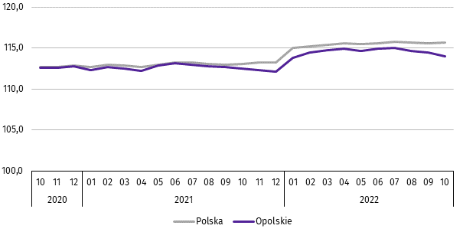

***
W końcu października br. liczba bezrobotnych zarejestrowanych w urzędach pracy wyniosła 20,1 tys. osób i była niższa o 6,0% niż w październiku ub. roku i o 0,6% w porównaniu z poprzednim miesiącem br. Kobiety stanowiły 57,3% ogólnej liczby zarejestrowanych bezrobotnych (przed rokiem – 57,1%).
Tablica 2. Liczba bezrobotnych i stopa bezrobocia
WYSZCZEGÓLNIENIE | 10 2021 | 2022
WYSZCZEGÓLNIENIE | 10 2021 | 09 | 10
Bezrobotni zarejestrowani (stan w końcu miesiąca) w tys. | 21,4 | 20,3 | 20,1
Bezrobotni nowo zarejestrowani (w ciągu miesiąca) w tys. | 2,7 | 3,6 | 3,1
Bezrobotni wyrejestrowani (w ciągu miesiąca) w tys. | 3,2 | 3,5 | 3,2
Stopa bezrobocia rejestrowanego (stan w końcu miesiąca) w % | 6,4 | 6,0 | 6,0
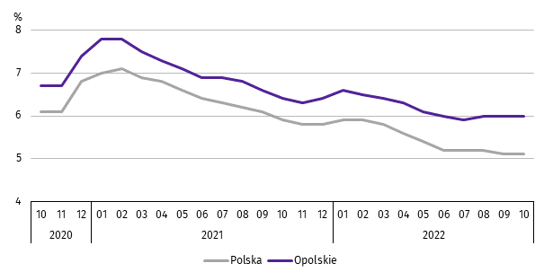
Wykres 2. Stopa bezrobocia rejestrowanego
stan w końcu miesiąca

Stopa bezrobocia rejestrowanego na koniec października br. ukształtowała się na poziomie września br., tj. 6,0% i była niższa o 0,4 p. proc. niż przed rokiem.
Województwo opolskie pod względem wysokości stopy bezrobocia uplasowało się na 7 miejscu w kraju (najwyższą pozycję zajmowało województwo wielkopolskie ze stopą bezrobocia równą 2,8%).
Do powiatów o najwyższej stopie bezrobocia należały: głubczycki (9,6%), namysłowski (9,2%) oraz prudnicki (9,0%),
a o najniższej – m. Opole (3,1%).
Mapa 1. Stopa bezrobocia rejestrowanego według powiatów w 2022 r.
stan w końcu października
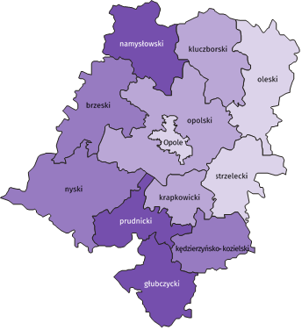

Polska = 5,1%
Woj. opolskie = 6,0%

W %: (4) 9,1–10,8 (5) 6,1– 9,0 (3) 3,9– 6,0
(3) 9,0 – 9,6%
(3) 7,0 – 8,9
(3) 5,0 – 6,9
(3) 3,1 – 4,9
W %: (4) 9,1–10,8 (5) 6,1– 9,0 (3) 3,9– 6,0

W nawiasach podano liczbę powiatów.

W październiku br. w urzędach pracy zarejestrowano 3,1 tys. osób bezrobotnych, tj. o 14,9% więcej niż przed rokiem,
a o 13,8% mniej w porównaniu z wrześniem br. Udział osób zarejestrowanych po raz kolejny w liczbie nowo zarejestrowanych ogółem w stosunku do października ub. roku zmniejszył się o 5,6 p. proc. (do 73,5%). Zmniejszył się również udział osób zwolnionych z przyczyn dotyczących zakładu pracy o 0,3 p. proc. (do 4,1%). Zwiększył się natomiast udział osób dotychczas niepracujących o 3,3 p. proc. (do 15,2%) oraz absolwentów o 2,1 p. proc. (do 13,7%).
Stopa napływu bezrobotnych do urzędów pracy (tj. stosunek nowo zarejestrowanych do liczby cywilnej ludności aktywnej zawodowo) wynosiła 0,9%.
W październiku br. z ewidencji bezrobotnych wyrejestrowano 3,2 tys. osób, tj. mniej o 1,0% niż w październiku ub. roku
i o 9,3% w porównaniu z wrześniem br. Z tytułu podjęcia pracy (głównej przyczyny wyrejestrowania) z rejestru bezrobotnych wyłączono 1,8 tys. osób. Udział tej kategorii osób w ogólnej liczbie wyrejestrowanych zmniejszył się o 5,0 p. proc. w ujęciu rocznym i wynosił 56,1%. Zmniejszył się również udział osób, które nabyły prawa emerytalne lub rentowe (o 0,4 p. proc. do 0,2%) oraz osób, które nabyły prawa do świadczeń przedemerytalnych (o 0,2 p. proc. do 0,4%). Zwiększył się natomiast udział osób, które rozpoczęły szkolenia lub staż (o 4,3 p. proc. do 11,4%), osób, które dobrowolnie zrezygnowały ze statusu bezrobotnego (o 1,4 p. proc. do 5,9%) oraz osób, które nie potwierdziły gotowości do podjęcia pracy (o 0,1 p. proc. do 13,2%).
Stopa odpływu bezrobotnych z urzędów pracy (tj. stosunek liczby bezrobotnych wyrejestrowanych w danym miesiącu do liczby bezrobotnych na koniec poprzedniego miesiąca) wynosiła 15,8%.
W końcu października br. bez prawa do zasiłku pozostawało 17,8 tys. bezrobotnych i ich udział w liczbie bezrobotnych ogółem zmniejszył się w porównaniu z analogicznym miesiącem ub. roku o 0,6 p. proc. (do 88,1%).
Bezrobotni będący w szczególnej sytuacji na rynku pracy w końcu października br. stanowili 83,8% ogólnej liczby bezrobotnych (przed rokiem – 85,3%). Do bezrobotnych w szczególnej sytuacji na rynku pracy zaliczane są m.in. osoby długotrwale bezrobotne. Udział tych osób w liczbie zarejestrowanych ogółem zmniejszył się w skali roku o 4,6 p. proc. (do 52,2%).

Tablica 3. Wybrane kategorie bezrobotnych w szczególnej sytuacji na rynku pracy
stan w końcu miesiąca
BEZROBOTNI | 10 2021 | 2022
BEZROBOTNI | 10 2021 | 09 | 10
BEZROBOTNI | w % ogółem bezrobotnych
Do 30 roku życia | 22,9 | 22,1 | 22,4
w tym do 25 roku życia | 10,8 | 11,3 | 11,7
Długotrwale | 56,8 | 52,8 | 52,2
Powyżej 50 roku życia | 29,8 | 29,6 | 29,9
Korzystający ze świadczeń pomocy społecznej | 1,8 | 1,6 | 1,6
Posiadający co najmniej jedno dziecko do 6 roku życia | 20,3 | 19,2 | 19,0
Posiadający co najmniej jedno dziecko niepełnosprawne do 18 roku życia | 0,3 | 0,4 | 0,4
Niepełnosprawni | 8,0 | 8,8 | 8,9
W porównaniu z październikiem ub. roku zmniejszył się również udział osób posiadających co najmniej jedno dziecko
do 6 roku życia (o 1,3 p. proc. do 19,0%), osób do 30 roku życia (o 0,5 p. proc. do 22,4%) oraz osób korzystających ze świadczeń pomocy społecznej (o 0,2 p. proc. do 1,6%). Zwiększył się natomiast udział osób niepełnosprawnych
(o 0,9 p. proc. do 8,9%), osób bezrobotnych powyżej 50 roku życia (o 0,1 p. proc. do 29,9%) oraz osób posiadających przynajmniej jedno dziecko niepełnosprawne do 18 roku życia (o 0,1 p. proc. do 0,4%).
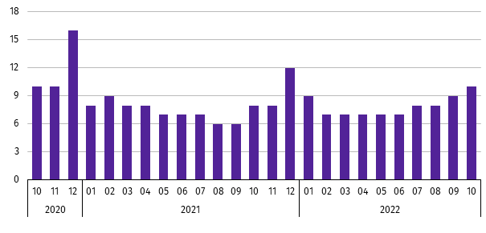
Wykres 3. Bezrobotni na 1 ofertę pracy
stan w końcu miesiąca

W październiku br. do urzędów pracy zgłoszono 1,8 tys. ofert zatrudnienia, tj. mniej o 0,7 tys. niż przed rokiem i o 0,2 tys. w porównaniu z wrześniem br. W końcu października br. na 1 ofertę pracy przypadało 10 bezrobotnych (przed rokiem – 8, przed miesiącem – 9).
Wynagrodzenia
W październiku br. przeciętne miesięczne wynagrodzenie brutto w sektorze przedsiębiorstw wynosiło 6233,80 zł
i było o 15,4% wyższe niż w analogicznym miesiącu ub. roku. W kraju przeciętne miesięczne wynagrodzenie brutto w omawianym okresie wynosiło 6687,92 zł i wzrosło o 13,0% w porównaniu z październikiem ub. roku.
W odniesieniu do przeciętnego wynagrodzenia w sektorze przedsiębiorstw w województwie w październiku br. wyższe wynagrodzenie otrzymywali zatrudnieni m.in. w sekcjach: wytwarzanie i zaopatrywanie w energię elektryczną, gaz, parę wodną i gorącą wodę (o 27,1%), transport i gospodarka magazynowa (o 15,9%) oraz informacja i komunikacja (o 7,9%). Niższe wynagrodzenie brutto od przeciętnego w województwie wystąpiło m.in. w zakwaterowaniu i gastronomii (o 35,1%), administrowaniu i działalności wspierającej (o 25,1%) oraz działalności związanej z kulturą, rozrywką i rekreacją (o 16,5%).
Wykres 4. Odchylenia względne przeciętnych miesięcznych wynagrodzeń brutto od średniego wynagrodzenia
w sektorze przedsiębiorstw w województwie w październiku 2022 r.
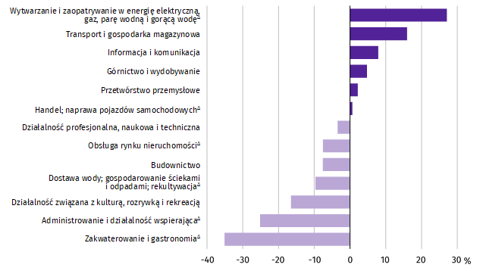

W porównaniu z październikiem ub. roku wzrost przeciętnego miesięcznego wynagrodzenia brutto odnotowano m.in. w sekcjach: transport i gospodarka magazynowa (o 57,0%), obsługa rynku nieruchomości (o 15,7%) oraz zakwaterowanie i gastronomia (o 14,4%). Spadek przeciętnego miesięcznego wynagrodzenia wystąpił w informacji i komunikacji (o 0,1%).
Tablica 4. Przeciętne miesięczne wynagrodzenia brutto w sektorze przedsiębiorstw
WYSZCZEGÓLNIENIE | 10 2022 |  | 01–10 2022
WYSZCZEGÓLNIENIE | w zł | 10 2021=100 | w zł | 01–10 2021=100
O G Ó Ł E M | 6233,80 | 115,4 | 6018,64 | 113,5
w tym:
Przemysł | 6355,32 | 112,8 | 6207,39 | 111,7
górnictwo i wydobywanie | 6529,82 | 103,8 | 6809,81 | 111,0
przetwórstwo przemysłowe | 6369,12 | 113,2 | 6223,77 | 112,0
wytwarzanie i zaopatrywanie w energię elektryczną, gaz, parę wodną i gorącą wodę∆ | 7923,46 | 107,1 | 7639,07 | 108,0
dostawa wody; gospodarowanie ściekami i odpadami; rekultywacja∆ | 5631,95 | 109,5 | 5377,03 | 107,4
Budownictwo | 5759,23 | 106,9 | 5603,52 | 108,0
Handel; naprawa pojazdów samochodowych∆ | 6274,45 | 113,8 | 6151,82 | 112,1
Transport i gospodarka magazynowa | 7228,07 | 157,0 | 6337,01 | 140,1
Zakwaterowanie i gastronomia∆ | 4045,57 | 114,4 | 3894,00 | 113,4
Informacja i komunikacja | 6725,69 | 99,9 | 6734,25 | 103,4
Obsługa rynku nieruchomości∆ | 5761,65 | 115,7 | 5343,87 | 110,9
Działalność profesjonalna, naukowa i technicznaª | 6017,20 | 114,1 | 5827,63 | 110,7
Administrowanie i działalność wspierająca∆ | 4667,11 | 109,5 | 4638,17 | 110,9
Działalność związana z kulturą , rozrywką i rekreacją | 5204,62 | 108,8 | 5054,68 | 114,5
a Nie obejmuje działów: Badania naukowe i prace rozwojowe oraz Działalność weterynaryjna.
W odniesieniu do września br. przeciętne miesięczne wynagrodzenie brutto w sektorze przedsiębiorstw było wyższe o 2,5%. Wzrost wystąpił m.in. w sekcjach: wytwarzanie i zaopatrywanie w energię elektryczną, gaz, parę wodną i gorącą wodę (o 13,4%), transport i gospodarka magazynowa (o 4,7%) oraz handel; naprawa pojazdów samochodowych (o 4,1%). Spadek przeciętnego miesięcznego wynagrodzenia brutto odnotowano w działalności związanej z kulturą, rozrywką i rekreacją (o 2,6%) oraz administrowaniu i działalności wspierającej (o 0,3%).
W okresie styczeń–październik br. przeciętne miesięczne wynagrodzenie brutto w sektorze przedsiębiorstw wynosiło 6018,64 zł i było wyższe o 13,5% niż w analogicznym okresie ub. roku. Wzrost wynagrodzenia odnotowano m.in. w sekcjach: transport i gospodarka magazynowa (o 40,1%), działalność związana z kulturą, rozrywką i rekreacją (o 14,5%) oraz zakwaterowanie i gastronomia (o 13,4%).
Wykres 5. Dynamika przeciętnego miesięcznego wynagrodzenia brutto w sektorze przedsiębiorstw
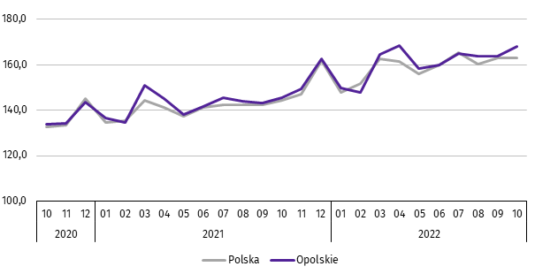
przeciętna miesięczna 2015=100

Rolnictwo
W październiku br. średnia temperatura powietrza dla stacji Opole ukształtowała się na poziomie 12,3ºC, przy czym maksymalna temperatura osiągnęła 23,4ºC, a minimalna 0,8ºC. W omawianym miesiącu odnotowano 11 dni z opadami atmosferycznymi, których suma wyniosła 24,2 mm.
Tablica 5. Skup zbóżª
WYSZCZEGÓLNIENIE | 07–10 2022 |  | 10 2022
WYSZCZEGÓLNIENIE | w tys. t | analogiczny  okres roku poprzedniego=100 | w tys. t | 10 2021=100 | 09 2022=100
Ziarno zbóż podstawowych^{b} | 265,5 | 85,0 | 42,6 | 84,0 | 68,8
w tym:
pszenica | 193,7 | 84,7 | 34,9 | 85,6 | 70,8
żyto | 4,7 | 68,7 | 0,9 | 94,3 | 88,4
a Bez skupu realizowanego przez osoby fizyczne. b Obejmuje: pszenicę, żyto, jęczmień, owies, pszenżyto; łącznie z mieszankami zbożowymi, bez ziarna siewnego.
W okresie lipiec–październik 2022 r. skup zbóż podstawowych (z mieszankami zbożowymi, bez ziarna siewnego) ukształtował się na poziomie 265,5 tys. t i był niższy o 15,0% od notowanego w analogicznym okresie roku poprzedniego. W omawianych miesiącach skupiono łącznie 193,7 tys. t pszenicy (tj. o 15,3% mniej niż przed rokiem) i 4,7 tys. t żyta
(tj. o 31,3% mniej niż w tym samym okresie roku poprzedniego).
W październiku br. skupiono 42,6 tys. t zbóż podstawowych (z mieszankami zbożowymi, bez ziarna siewnego), tj. mniej
o 16,0% w porównaniu z analogicznym okresem 2021 r. oraz o 31,2% w relacji do września br. Największy udział w skupie zbóż miała pszenica, która stanowiła 81,9% skupu zbóż podstawowych. Skup pszenicy w październiku br. wynosił 34,9 tys.t i był niższy o 14,4% niż rok wcześniej oraz o 29,2% w porównaniu z poprzednim miesiącem.
Tablica 6. Skup podstawowych produktów zwierzęcychª
WYSZCZEGÓLNIENIE | 01–10 2022 |  | 10 2022
WYSZCZEGÓLNIENIE | w tys. t | 01–10 2021=100 | w tys. t | 10 2021=100 | 09 2022=100
Żywiec rzeźny^{b} | 93,3 | 93,0 | 7,4 | 95,2 | 116,8
w tym:
bydło (bez cieląt) | 4,0 | 108,4 | 0,1 | 92,7 | 103,2
trzoda chlewna | 48,9 | 90,4 | 3,8 | 90,5 | 121,2
drób | 40,3 | 95,0 | 3,5 | 100,9 | 112,7
Mleko^{c} | 242,9 | 104,6 | 23,5 | 103,9 | 101,2
a W okresie lipiec–październik bez skupu realizowanego przez osoby fizyczne. b Obejmuje: bydło, cielęta, trzodę chlewną, owce, konie i drób; w wadze żywej. c W milionach litrów.
W okresie styczeń–październik br. skupiono 93,3 tys. t żywca rzeźnego (w wadze żywej), tj. o 7,0% mniej niż w tym samym okresie 2021 r. W stosunku do danych notowanych przed rokiem niższy był skup żywca wieprzowego i drobiowego (odpowiednio: o 9,6% i o 5,0%), natomiast wyższy – skup żywca wołowego (o 8,4%).
W październiku br. skup żywca rzeźnego (w wadze żywej) wyniósł 7,4 tys. t i był niższy o 4,8% niż przed rokiem, natomiast wyższy o 16,8% w porównaniu z wrześniem br. W omawianym miesiącu producenci rolni dostarczyli do skupu 3,8 tys. t żywca wieprzowego, 3,5 tys. t żywca drobiowego oraz 0,1 tys. t żywca wołowego.
W ujęciu rocznym odnotowano spadek skupu żywca wieprzowego i wołowego (odpowiednio: o 9,5% i o 7,3%), a wzrost żywca drobiowego (o 0,9%). W odniesieniu do września br. większy był skup żywca wieprzowego, drobiowego i wołowego (odpowiednio: o 21,2%, o 12,7% i o 3,2%).
W okresie styczeń–październik br. skupiono 242,9 mln l mleka, tj. o 4,6% więcej niż przed rokiem. W październiku br. skup mleka ukształtował się na poziomie 23,5 mln l i był wyższy w ujęciu rocznym oraz miesięcznym (odpowiednio: o 3,9% i o 1,2%).
Tablica 7. Przeciętne ceny podstawowych produktów rolnych
WYSZCZEGÓLNIENIE | Ceny w skupie |  |  |  |  | Ceny na targowiskach
WYSZCZEGÓLNIENIE | 10 2022 |  |  | 01–10 2022 |  | 10 2022 |  |  | 01–10 2022
WYSZCZEGÓLNIENIE | zł | 10 2021=  =100 | 09 2022=  =100 | zł | 01–10 2021=100 | zł | 10 2021=  =100 | 09 2022=  =100 | zł | 01–10  2021=100
Ziarno zbóżª za 1 dt:
pszenica | 151,68 | 147,1 | 103,4 | 149,18 | 164,0 | 197,50 | 164,6 | 97,5 | 184,61 | .
żyto | 115,99 | 139,5 | 97,6 | 115,04 | 165,5 | . | . | . | . | .
Ziemniaki^{b}za 1 dt | 69,92 | 152,9 | 105,6 | 71,65 | 139,9 | 190,46 | 133,6 | 96,7 | 182,17 | .
Żywiec rzeźny za 1 kg wagi żywej:
w tym:
bydło (bez cieląt) | 10,27 | 121,0 | 98,6 | 9,45 | 131,9 | . | . | . | . | .
trzoda chlewna | 7,60 | 174,7 | 97,7 | 6,28 | 128,8 | . | . | . | . | .
drób | 5,86 | 144,4 | 98,0 | 5,35 | 139,5 | . | . | . | . | .
Mleko za 1 hl | 265,01 | 162,6 | 105,3 | 223,82 | 145,9 | . | . | . | . | .
a W skupie bez ziarna siewnego. b Na targowiskach jadalne późne.
W październiku br. za 1 dt zbóż podstawowych (z mieszankami zbożowymi, bez ziarna siewnego) płacono średnio 147,94 zł, tj. więcej o 48,4% niż przed rokiem oraz o 3,0% w stosunku do września br. W omawianym miesiącu w punktach skupu
za 1 dt pszenicy płacono 151,68 zł, jęczmienia 132,79 zł, a żyta 115,99 zł. W ujęciu rocznym ceny skupu jęczmienia, pszenicy i żyta były wyższe (odpowiednio: o 57,6%, o 47,1% i o 39,5%). W porównaniu z wrześniem br. odnotowano wzrost ceny pszenicy (o 3,4%), a spadek cen jęczmienia i żyta (odpowiednio: o 2,5% i o 2,4%).
W okresie styczeń–październik br. za 1 dt pszenicy w punktach skupu płacono średnio 149,18 zł, jęczmienia 124,09 zł,
a żyta 115,04 zł. W stosunku do analogicznego okresu 2021 r. wyższe były średnie ceny skupu jęczmienia, żyta i pszenicy (odpowiednio: o 66,3%, o 65,5% i o 64,0%).
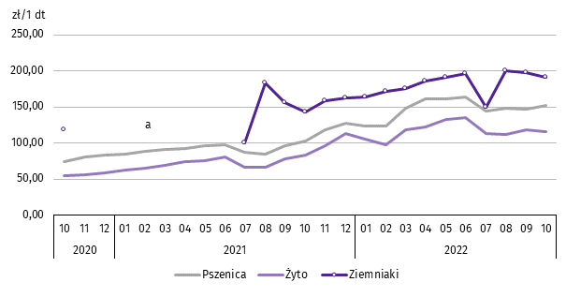
Wykres 6. Przeciętne ceny skupu zbóż i targowiskowe ceny ziemniaków

a W okresach: listopad–grudzień 2020 r. oraz styczeń–czerwiec 2021 r. nie było możliwe pozyskanie danych o cenach produktów rolnych na targowiskach z uwagi na obowiązującą decyzję o ich zamknięciu spowodowaną stanem zagrożenia chorobą COVID-19.
W październiku br. w skupie za 1 dt ziemniaków płacono 69,92 zł, a na targowiskach 190,46 zł. Cena ziemniaków w punktach skupu była wyższa o 52,9% w odniesieniu do października 2021 r. oraz o 5,6% w stosunku do września br. Na targowiskach notowano wyższą cenę ziemniaków w ujęciu rocznym (o 33,6%), a niższą w ujęciu miesięcznym (o 3,3%).
W omawianym miesiącu w skupie za 1 kg żywca wołowego płacono 10,27 zł, żywca wieprzowego 7,60 zł, a żywca drobiowego 5,86 zł. Cena skupu żywca wieprzowego, drobiowego oraz wołowego była wyższa niż rok wcześniej (odpowiednio: o 74,7%, o 44,4% i o 21,0%). W relacji do września br. odnotowano spadek cen skupu żywca wieprzowego, drobiowego i wołowego (odpowiednio: o 2,3%, o 2,0% i o 1,4%).
W okresie styczeń–październik br. w punktach skupu za 1 kg żywca wołowego płacono średnio 9,45 zł, żywca wieprzowego 6,28 zł, a żywca drobiowego 5,35 zł. W odniesieniu do analogicznego okresu 2021 r. wzrosły ceny skupu żywca drobiowego, wołowego i wieprzowego (odpowiednio: o 39,5%, o 31,9% i o 28,8%).
Wykres 7. Przeciętne ceny skupu żywca i mleka
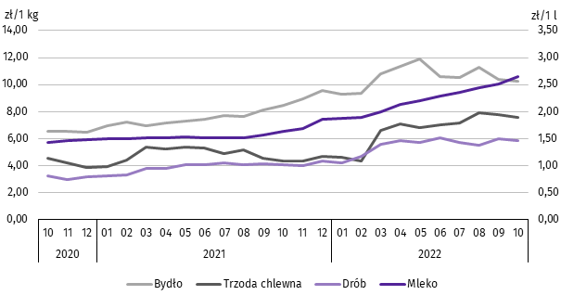

W październiku br. cena 1 hl mleka w punktach skupu wynosiła 265,01 zł, tj. więcej o 62,6% niż przed rokiem oraz o 5,3% w stosunku do września br.
Średnia cena skupu mleka w okresie styczeń–październik br. ukształtowała się na poziomie 223,82 zł/hl i była wyższa o 45,9% w porównaniu z analogicznym okresem 2021 r.
Przemysł i budownictwo
W październiku br. produkcja sprzedana przemysłu osiągnęła wartość (w cenach bieżących) 4213,3 mln zł i była (w cenach stałych) wyższa o 1,9% niż przed rokiem, a niższa o 8,1% w odniesieniu do września br. (w kraju odpowiednio: o 6,8%
i o 0,7%).
Odnotowano spadek produkcji budowlano-montażowej (w cenach bieżących) zarówno w odniesieniu do października
ub. roku, jak i do września br. (odpowiednio: o 28,8% i o 18,3%).
W ujęciu rocznym wzrost produkcji sprzedanej przemysłu odnotowano we wszystkich sekcjach grupujących przemysł. Największy wystąpił w górnictwie i wydobywaniu (o 5,7%).
Wykres 8. Dynamika produkcji sprzedanej przemysłu
przeciętna miesięczna 2015=100; ceny stałe
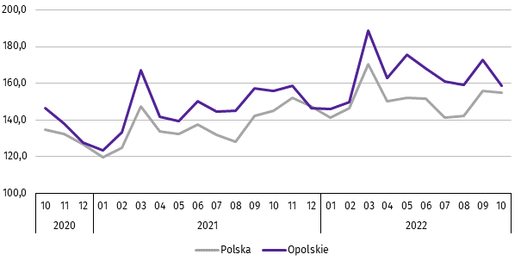

Wyższy od zanotowanego w październiku ub. roku poziom produkcji sprzedanej przemysłu odnotowano w 12 działach (spośród 27 występujących w województwie), a ich łączny udział w produkcji sprzedanej przemysłu ogółem wynosił 65,8%.
Uwzględniając działy o znaczącym udziale w produkcji sprzedanej przemysłu (powyżej 10%) wzrost w odniesieniu
do analogicznego miesiąca 2021 r. odnotowano w produkcji: artykułów spożywczych (o 11,2%) oraz wyrobów z pozostałych mineralnych surowców niemetalicznych (o 9,8%), natomiast spadek w produkcji chemikaliów i wyrobów chemicznych
(o 31,7%).
Dominujące działy zapewniały miejsca pracy dla 21,5% ogółu zatrudnionych w przemyśle.
Tablica 8. Dynamika (w cenach stałych) i struktura (w cenach bieżących) produkcji sprzedanej przemysłu
WYSZCZEGÓLNIENIE | 10 2022 | 01–10 2022
WYSZCZEGÓLNIENIE | analogiczny okres roku poprzedniego=100 |  | w odsetkach
O G Ó Ł E M | 101,9 | 113,2 | 100,0
Górnictwo i wydobywanie | 105,7 | 112,4 | 1,1
Przetwórstwo przemysłowe | 101,8 | 113,6 | 96,1
w tym produkcja:
artykułów spożywczych | 111,2 | 107,8 | 13,2
wyrobów z drewna oraz korka, słomy i wikliny^{Δ} | 92,6 | 106,0 | 6,2
chemikaliów i wyrobów chemicznych | 68,3 | 129,6 | 16,7
wyrobów z gumy i tworzyw sztucznych | 88,4 | 104,7 | 5,7
wyrobów z pozostałych mineralnych surowców niemetalicznych | 109,8 | 105,4 | 10,6
wyrobów z metali^{Δ} | 102,9 | 125,6 | 10,4
Tablica 8. Dynamika i struktura produkcji sprzedanej przemysłu (dok.)
WYSZCZEGÓLNIENIE | 10 2022 | 01–10 2022
WYSZCZEGÓLNIENIE | analogiczny okres roku poprzedniego=100 |  | w odsetkach
w tym produkcja: (dok.)
urządzeń elektrycznych | 116,7 | 126,1 | 7,4
maszyn i urządzeń^{Δ} | 116,5 | 114,1 | 2,2
pojazdów samochodowych, przyczep i naczep^{Δ} | 137,1 | 109,8 | 7,3
mebli | 100,0 | 109,0 | 2,0
Wytwarzanie i zaopatrywanie w energię elektryczną, gaz, parę wodną i gorącą wodę^{Δ} | 102,9 | 96,7 | 1,0
Dostawa wody; gospodarowanie ściekami i odpadami; rekultywacja^{Δ} | 101,9 | 101,5 | 1,8
W porównaniu z wrześniem br. produkcja sprzedana przemysłu spadła w sekcjach: dostawa wody; gospodarowanie ściekami i odpadami; rekultywacja (o 15,9%), górnictwo i wydobywanie (o 9,1%) oraz przetwórstwo przemysłowe (o 8,3%). Wzrost zanotowano w wytwarzaniu i zaopatrywaniu w energię elektryczną, gaz, parę wodną i gorącą wodę (o 63,4%).
Wydajność pracy w przemyśle, mierzona produkcją sprzedaną na 1 zatrudnionego w październiku br. wynosiła (w cenach bieżących) 71,2 tys. zł i była (w cenach stałych) o 2,5% wyższa niż przed rokiem, przy niższym o 0,6% przeciętnym zatrudnieniu oraz wzroście przeciętnych miesięcznych wynagrodzeń brutto o 12,8%.
W okresie styczeń–październik br. produkcja sprzedana przemysłu wynosiła (w cenach bieżących) 42646,1 mln zł i była (w cenach stałych) wyższa o 13,2% niż w analogicznym okresie ub. roku.
W październiku br. produkcja sprzedana budownictwa (w cenach bieżących) wynosiła 594,8 mln zł i była o 7,1% wyższa
niż w październiku ub. roku.
Wydajność pracy w budownictwie, mierzona wartością produkcji sprzedanej budownictwa na 1 zatrudnionego
w październiku br. wynosiła 78,8 tys. zł i była o 2,6% wyższa (w cenach bieżących) niż przed rokiem. Przeciętne zatrudnienie w budownictwie było o 4,4% wyższe niż w analogicznym miesiącu ub. roku, przy wzroście przeciętnego miesięcznego wynagrodzenia brutto o 6,9%.
W okresie styczeń–październik br. produkcja sprzedana budownictwa osiągnęła wartość 6049,2 mln zł, tj. o 26,4% wyższą od notowanej przed rokiem.
Produkcja budowlano-montażowa (w cenach bieżących) w październiku br. ukształtowała się na poziomie 130,4 mln zł i stanowiła 21,9% ogółu produkcji sprzedanej budownictwa. Zarówno w stosunku do października ub. roku jak i do września br. produkcja budowlano-montażowa zmniejszyła się (odpowiednio: o 28,8% i o 18,3%).
W skali roku spadek produkcji budowlano-montażowej odnotowano we wszystkich działach budownictwa. Największy wystąpił w podmiotach, których podstawowym rodzajem działalności była budowa budynków.
Tablica 9. Dynamika i struktura (w cenach bieżących) produkcji budowlano-montażowej
WYSZCZEGÓLNIENIE | 10 2022 | 01–10 2022
WYSZCZEGÓLNIENIE | analogiczny okres roku poprzedniego=100 |  | w odsetkach
O G Ó Ł E M | 71,2 | 94,4 | 100,0
Budowa budynków^{Δ} | 63,3 | 105,5 | 50,0
Budowa obiektów inżynierii lądowej i wodnej^{Δ} | 72,1 | 77,7 | 25,7
Roboty budowlane specjalistyczne | 84,6 | 95,4 | 24,3
W porównaniu z wrześniem br. spadek produkcji budowlano-montażowej odnotowano w podmiotach wykonujących roboty budowlane specjalistyczne (o 34,6%) oraz w jednostkach, których podstawowym rodzajem działalności była budowa budynków (o 28,5%). Wzrost zanotowano w podmiotach specjalizujących się w budowie obiektów inżynierii lądowej i wodnej (o 25,5%).
W okresie styczeń–październik 2022 r. produkcja budowlano-montażowa ukształtowała się na poziomie 1426,3 mln zł,
tj. o 5,6% niższym od notowanego przed rokiem.
Budownictwo mieszkaniowe
W październiku 2022 r. w województwie opolskim w porównaniu z analogicznym miesiącem ub. roku zmniejszyła się liczba mieszkań, których budowę rozpoczęto, mieszkań oddanych do użytkowania oraz mieszkań, na budowę których wydano pozwolenia lub dokonano zgłoszenia z projektem budowlanym (odpowiednio: o 48,1%, o 14,4% i o 8,4%).
Według wstępnych danych, w październiku br. w województwie przekazano do użytkowania 185 mieszkań, tj. o 31 mniej niż przed rokiem (o 14,4%). W kraju oddano o 1,4% mieszkań mniej niż w analogicznym miesiącu ub. roku.
W województwie opolskim w badanym miesiącu najwięcej mieszkań przekazali do użytkowania inwestorzy w budownictwie indywidualnym – 120 (64,9% ogólnej liczby oddanych mieszkań) oraz przeznaczonym na sprzedaż lub wynajem
– 65 (35,1%). Przed rokiem w tych formach budownictwa oddano odpowiednio: 127 (58,8%) i 89 (41,2%) mieszkań.
W październiku br. nie oddano do użytkowania nowych mieszkań spółdzielczych, komunalnych, społecznych czynszowych i zakładowych. Mieszkania oddane do użytkowania w województwie opolskim stanowiły 0,8% mieszkań oddanych w kraju.
Tablica 10. Liczba mieszkań oddanych do użytkowania w okresie styczeń–październik 2022 r.
WYSZCZEGÓLNIENIE | Mieszkania oddane do użytkowania |  |  | Przeciętna  powierzchnia  użytkowa  1 mieszkania w m²
WYSZCZEGÓLNIENIE | w liczbach  bezwzględnych | w odsetkach | 01–10 2021=100 | Przeciętna  powierzchnia  użytkowa  1 mieszkania w m²
O G Ó Ł E M | 2479 | 100,0 | 91,9 | 110,0
Indywidualne | 1187 | 47,9 | 94,3 | 149,6
Przeznaczone na sprzedaż lub wynajem | 1292 | 52,1 | 97,0 | 73,6
W okresie dziesięciu miesięcy 2022 r. oddano do użytkowania 2479 mieszkań, tj. o 8,1% mniej niż przed rokiem. W porównaniu z analogicznym okresem 2021 r. spadek liczby oddanych mieszkań odnotowano w budownictwie indywidualnym (o 5,7%) oraz przeznaczonym na sprzedaż lub wynajem (o 3,0%). W omawianym okresie nie oddano do użytkowania nowych mieszkań spółdzielczych, komunalnych, społecznych czynszowych i zakładowych.

Wykres 9. Dynamika mieszkań oddanych do użytkowania

analogiczny okres 2015=100
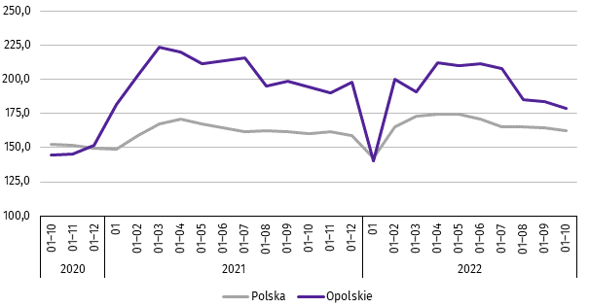

Przeciętna powierzchnia mieszkania oddanego do użytkowania w okresie styczeń–październik 2022 r. wynosiła 110,0 m² i była o 2,9 m² większa niż w analogicznym okresie ub. roku. Największe mieszkania wybudowali inwestorzy w budownictwie indywidualnym. W analizowanym okresie wzrost przeciętnej powierzchni użytkowej mieszkania odnotowano w budownictwie przeznaczonym na sprzedaż lub wynajem (o 9,7%), natomiast spadek w budownictwie indywidualnym (o 2,8%).

W okresie styczeń–październik 2022 r. najwięcej mieszkań przekazano do użytkowania w m. Opolu (643) oraz w powiecie opolskim (408). Najmniej wybudowano w powiatach: prudnickim (36) oraz głubczyckim (53).
Mieszkania o największej powierzchni użytkowej oddano w powiecie prudnickim (170,1 m²) oraz głubczyckim (168,9 m²). Najmniejsze wybudowano w powiecie namysłowskim (78,5 m²) oraz w m. Opolu (80,7 m²).
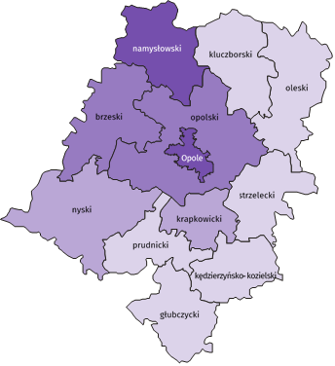
Mapa 2. Mieszkania oddane do użytkowania na 10 tys. ludnościª według powiatów w okresie styczeń–październik 2022 r.

Polska = 49,9
Woj. opolskie = 26,2

(2) 40,0 – 50,8
(2) 30,0 – 39,9
(2) 20,0 – 29,9
(6) 6,9 – 19,9
W %: (4) 9,1–10,8 (5) 6,1– 9,0 (3) 3,9– 6,0
W %: (4) 9,1–10,8 (5) 6,1– 9,0 (3) 3,9– 6,0

W nawiasach podano liczbę powiatów.

a Do przeliczeń przyjęto ludność według stanu w dniu 30 czerwca 2022 r.
W październiku 2022 r. liczba mieszkań, na realizację których wydano pozwolenia lub dokonano zgłoszenia z projektem budowlanym wynosiła 336, tj. o 8,4% mniej niż w analogicznym miesiącu 2021 r. Najwięcej wydanych pozwoleń lub dokonanych zgłoszeń (67,9% ogólnej liczby) dotyczyło mieszkań w budownictwie przeznaczonym na sprzedaż lub wynajem.
W analizowanym miesiącu rozpoczęto budowę 307 mieszkań, tj. o 48,1% mniej niż w październiku 2021 r. Najwięcej mieszkań (57,0% ogólnej liczby) mają wybudować inwestorzy w budownictwie przeznaczonym na sprzedaż lub wynajem.
Tablica 11. Liczba mieszkań, na budowę których wydano pozwolenia lub dokonano zgłoszenia z projektem
budowlanym oraz mieszkań, których budowę rozpoczęto w okresie styczeń–październik 2022 r.
WYSZCZEGÓLNIENIE | Mieszkania, na budowę których wydano  pozwolenia lub dokonano zgłoszenia  z projektem budowalnym |  |  | Mieszkania, których budowę rozpoczęto
WYSZCZEGÓLNIENIE | w liczbach bezwzględnych | w odsetkach | 01–10 2021=100 | w liczbach bezwzględnych | w odsetkach | 01–10 2021=100
O G Ó Ł E M | 3878 | 100,0 | 90,5 | 2917 | 100,0 | 77,4
Indywidualne | 1372 | 35,4 | 65,1 | 1423 | 48,8 | 74,9
Przeznaczone na sprzedaż  lub wynajem | 2485 | 64,1 | 120,8 | 1482 | 50,8 | 79,4
Komunalne | 21 | 0,5 | 35,0 | 12 | 0,4 | .

Rynek wewnętrzny
W październiku br. w ujęciu rocznym (w cenach bieżących) odnotowano wzrost zarówno sprzedaży detalicznej,
jak i sprzedaży hurtowej.
Sprzedaż detaliczna (zrealizowana przez przedsiębiorstwa handlowe i niehandlowe) była o 11,0% wyższa w porównaniu z analogicznym okresem ub. roku. W analizowanym okresie wzrost sprzedaży detalicznej wystąpił m.in. w grupach: „pozostałe’’ (o 69,8%), paliwa stałe, ciekłe i gazowe (o 42,1%) oraz żywność, napoje i wyroby tytoniowe (o 20,5%).
Spadek sprzedaży natomiast odnotowano m.in. w grupie pojazdy samochodowe, motocykle, części (o 45,3%).
Tablica 12. Dynamika i struktura (w cenach bieżących) sprzedaży detalicznej
WYSZCZEGÓLNIENIE | 10 2022 | 01–10 2022
WYSZCZEGÓLNIENIE | analogiczny okres roku poprzedniego = 100 |  | w odsetkach
O G Ó Ł E Mª | 111,0 | 125,0 | 100,0
w tym:
Pojazdy samochodowe, motocykle, części | 54,7 | 55,9 | 11,6
Paliwa stałe, ciekłe i gazowe | 142,1 | 203,6 | 19,9
Żywność, napoje i wyroby tytoniowe | 120,5 | 122,6 | 22,6
Pozostała sprzedaż detaliczna w niewyspecjalizowanych sklepach | . | . | .
Farmaceutyki, kosmetyki, sprzęt ortopedyczny | 120,1 | 124,9 | 5,7
Tekstylia, odzież, obuwie | . | . | .
Meble, rtv, agd | 108,5 | 119,1 | 5,2
Prasa, książki, pozostała sprzedaż w wyspecjalizowanych sklepach | 108,9 | 168,4 | 12,4
Pozostałe | 169,8 | 186,4 | 19,2
a Grupowania przedsiębiorstw dokonano na podstawie Polskiej Klasyfikacji Działalności – PKD 2007, zaliczając przedsiębiorstwo do określonej kategorii według przeważającego rodzaju działalności, zgodnie z aktualnym w omawianym okresie stanem organizacyjnym. Odnotowane zmiany (wzrost/spadek) sprzedaży detalicznej w poszczególnych grupach rodzajów działalności przedsiębiorstw mogą zatem również wynikać ze zmiany przeważającego rodzaju działalności przedsiębiorstwa oraz zmian organizacyjnych. Nie ma to wpływu na dynamikę sprzedaży detalicznej ogółem.
W porównaniu z wrześniem br. sprzedaż detaliczna była niższa o 11,3%. Spadek sprzedaży wystąpił m.in. w grupach: prasa, książki, pozostała sprzedaż w wyspecjalizowanych sklepach (o 34,9%), pojazdy samochodowe, motocykle, części (o 22,3%) oraz „pozostałe’’ (o 11,5%). Wzrost sprzedaży detalicznej zanotowano m.in. w grupie: żywność, napoje i wyroby tytoniowe (o 3,5%).
W okresie styczeń–październik br. sprzedaż detaliczna zwiększyła się o 25,0% w skali roku. Wzrost odnotowano
m.in. w grupach: paliwa stałe, ciekłe i gazowe (o 103,6%), „pozostałe’’ (o 86,4%) oraz prasa, książki, pozostała sprzedaż w wyspecjalizowanych sklepach (o 68,4%). Spadek sprzedaży wystąpił m.in. w grupie pojazdy samochodowe, motocykle, części (o 44,1%).
Sprzedaż hurtowa w przedsiębiorstwach handlowych w październiku br. była niższa niż przed rokiem o 3,3%,
a w przedsiębiorstwach hurtowych o 6,8%. W odniesieniu do września br. odnotowano wzrost w sprzedaży hurtowej w jednostkach handlowych (o 0,4%), natomiast spadek sprzedaży w przedsiębiorstwach hurtowych (o 2,2%).
W okresie styczeń–październik br. w porównaniu z analogicznym okresem ub. roku sprzedaż hurtowa w przedsiębiorstwach handlowych była wyższa o 7,4%, a w przedsiębiorstwach hurtowych o 4,7%.

Wyniki finansowe przedsiębiorstw niefinansowych
W okresie styczeń–wrzesień 2022 r. wyniki finansowe badanych przedsiębiorstw były wyższe od uzyskanych w analogicznym okresie roku poprzedniego (z wyjątkiem wyniku na pozostałej działalności operacyjnej i wyniku na operacjach finansowych). Polepszył się wskaźnik rentowności ze sprzedaży produktów, towarów i materiałów oraz wskaźnik płynności finansowej
I stopnia i II stopnia, natomiast mniej korzystne były wskaźniki rentowności obrotu brutto i netto.
Tablica 13. Przychody, koszty oraz wyniki finansowe podmiotów objętych badaniem
WYSZCZEGÓLNIENIE | 01–09 2021 | 01–09 2022
WYSZCZEGÓLNIENIE | w mln zł
Przychody z całokształtu działalności | 42073,5 | 60482,4
w tym przychody ze sprzedaży produktów, towarów i materiałów | 41264,1 | 59435,2
Koszty uzyskania przychodów z całokształtu działalności | 39308,4 | 56910,5
w tym koszt własny sprzedanych produktów oraz wartość sprzedanych towarów i materiałów | 38836,0 | 55562,1
Wynik ze sprzedaży produktów, towarów i materiałów | 2428,1 | 3873,1
Wynik na pozostałej działalności operacyjnej | 351,8 | 171,9
Wynik na operacjach finansowych | –14,9 | –473,1
Wynik finansowy brutto | 2765,0 | 3571,9
Wynik finansowy netto | 2321,9 | 2947,2
zysk netto | 2611,0 | 3308,1
strata netto | 289,1 | 360,9
Przychody z całokształtu działalności w okresie styczeń–wrzesień 2022 r. ukształtowały się na poziomie 60482,4 mln zł,
tj. o 43,8% wyższym niż w okresie styczeń–wrzesień 2021 r., natomiast koszty uzyskania tych przychodów zwiększyły się o 44,8% i wynosiły 56910,5 mln zł. Wskaźnik poziomu kosztów wyniósł 94,1% (wobec 93,4% przed rokiem). Przychody ze sprzedaży produktów, towarów i materiałów był wyższe o 44,0%, natomiast koszty tej działalności wzrosły o 43,1%.
Wynik finansowy ze sprzedaży produktów, towarów i materiałów był o 59,5% wyższy w stosunku do okresu styczeń–wrze-sień 2021 r. i osiągnął wartość 3873,1 mln zł. Wynik na pozostałej działalności operacyjnej zmniejszył się o 51,2% i wyniósł 171,9 mln zł. Wynik na operacjach finansowych obniżył się do minus 473,1 mln zł wobec minus 14,9 mln zł przed rokiem.
Wynik finansowy brutto osiągnął wartość 3571,9 mln zł i był wyższy o 806,8 mln zł (tj. o 29,2%) od uzyskanego w okresie styczeń–wrzesień 2021 r. Obciążenia wyniku finansowego brutto podatkiem dochodowym zwiększyły się w skali roku o 41,0% do 624,7 mln zł. Zwiększyła się relacja podatku dochodowego od osób prawnych i fizycznych do zysku brutto
– z 14,5% do 15,9%. Wynik finansowy netto ukształtował się na poziomie 2947,2 mln zł i był wyższy o 625,3 mln zł (tj. o 26,9%) w porównaniu z uzyskanym w okresie styczeń–wrzesień 2021 r.; zysk netto wzrósł o 26,7%, a strata netto – o 24,8%.
W omawianym okresie zysk netto wykazało 78,0% badanych przedsiębiorstw wobec 78,2% w okresie styczeń–wrzesień 2021 r. Udział przychodów przedsiębiorstw wykazujących zysk netto w ogólnej kwocie przychodów z całokształtu działalności zmniejszył się z 89,7% do 88,7%. W sekcji przetwórstwo przemysłowe zysk netto odnotowało 76,8% przedsiębiorstw
(w okresie styczeń–wrzesień 2021 r. – 79,3%), a udział uzyskanych przez nie przychodów w przychodach wszystkich podmiotów tej sekcji stanowił 82,9% (w okresie styczeń–wrzesień 2021 r. – 87,0%).
Tablica 14. Podstawowe wskaźniki ekonomiczno-finansowe podmiotów objętych badaniem
WYSZCZEGÓLNIENIE | 01–09 2021 | 01–09 2022
WYSZCZEGÓLNIENIE | w %
Wskaźnik poziomu kosztów | 93,4 | 94,1
Wskaźnik rentowności ze sprzedaży produktów, towarów i materiałów | 5,9 | 6,5
Wskaźnik rentowności obrotu brutto | 6,6 | 5,9
Wskaźnik rentowności obrotu netto | 5,5 | 4,9
Wskaźnik płynności finansowej I stopnia | 42,3 | 44,8
Wskaźnik płynności finansowej II stopnia | 110,4 | 110,7
W okresie styczeń–wrzesień 2022 r. rentownymi rodzajami działalności były m.in.: górnictwo i wydobywanie (wskaźnik rentowności obrotu netto 10,2%), budownictwo (7,1%) oraz transport i gospodarka magazynowa (6,6%).

Wykres 10. Wskaźnik rentowności obrotu netto
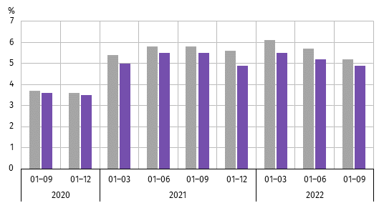

Polska Opolskie

Wartość aktywów obrotowych badanych przedsiębiorstw na koniec września 2022 r. wyniosła 26247,0 mln zł i była
o 27,7% wyższa niż w końcu września 2021 r. Wzrosła wartość inwestycji krótkoterminowych (o 33,8%), krótkoterminowych rozliczeń międzyokresowych (o 32,4%), zapasów (o 29,5%) oraz należności krótkoterminowych (o 22,2%). W strukturze aktywów obrotowych wzrósł udział zapasów (z 31,6% do 32,1%), inwestycji krótkoterminowych (z 25,4% do 26,6%)
oraz krótkoterminowych rozliczeń międzyokresowych (z 2,2% do 2,3%), a zmniejszył się udział należności krótkoterminowych (z 40,8% do 39,1%). Porównanie struktury zapasów wykazało wzrost udziału materiałów (z 43,3% do 43,7%), półproduktów i produktów w toku (z 13,3% do 13,7%), a spadek udziału towarów (z 28,8% do 28,2%) i produktów gotowych (z 13,2% do 13,0%).
Aktywa obrotowe finansowane były głównie zobowiązaniami krótkoterminowymi – relacja zobowiązań krótkoterminowych do aktywów obrotowych na koniec września 2022 r. wyniosła 59,3% wobec 59,9% w końcu września ub. roku.
Zobowiązania długo-i krótkoterminowe (bez funduszy specjalnych) w końcu września 2022 r. wyniosły 19705,0 mln zł i były o 23,1% wyższe niż w końcu września 2021 r. Zobowiązania krótkoterminowe stanowiły 79,0% ogółu zobowiązań (wobec 76,9% we wrześniu 2021 r.). Zobowiązania krótkoterminowe badanych przedsiębiorstw wyniosły 15569,5 mln zł
i w skali roku były wyższe o 26,4%, w tym z tytułu: kredytów bankowych i pożyczek (o 34,0%), dostaw i usług (o 22,7%)
oraz podatków, ceł, ubezpieczeń i innych świadczeń (o 5,6%). Wartość zobowiązań długoterminowych wyniosła 4135,5 mln zł i była wyższa o 12,0% niż w końcu września 2021 r.
Nakłady inwestycyjne
Nakłady inwestycyjne zrealizowane w okresie styczeń–wrzesień 2022 r. przez przedsiębiorstwa mające siedzibę na terenie województwa opolskiego osiągnęły wartość 1837,3 mln zł i były (w cenach bieżących) o 94,5% wyższe niż w okresie
styczeń–wrzesień 2021 r.

W analizowanym okresie nakłady na zakupy zwiększyły się o 71,2% (z tego nakłady na maszyny, urządzenia techniczne, narzędzia i wyposażenie były wyższe o 81,0%, a na środki transportu o 29,7%). Zwiększyły się nakłady na budynki i budowle o 138,6%. Udział zakupów w nakładach ogółem wynosił 57,9% (w okresie styczeń–wrzesień 2021 r. – 65,8%).

Wykres 11. Nakłady inwestycyjne (ceny bieżące)

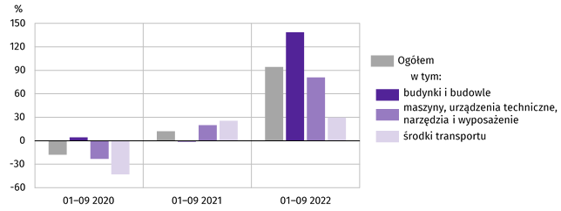
wzrost/spadek do roku poprzedniego

W okresie styczeń–wrzesień 2022 r. inwestowały głównie przedsiębiorstwa prowadzące działalność w zakresie przetwórstwa przemysłowego, na które przypadało 78,4% ogółu poniesionych nakładów oraz handlu; naprawy pojazdów samochodowych – 5,9%.
W strukturze nakładów według sekcji w porównaniu z okresem styczeń–wrzesień 2021 r. najbardziej zwiększył się udział nakładów poniesionych przez przedsiębiorstwa prowadzące działalność w zakresie przetwórstwa przemysłowego
(o 8,1 p. proc.), natomiast największy spadek odnotowano w działalności związanej z handlem; naprawą pojazdów samochodowych (o 2,1 p. proc.).
W okresie styczeń–wrzesień 2022 r. rozpoczęto 732 inwestycje, tj. o 9,7% mniej niż w okresie styczeń–wrzesień 2021 r. Łączna wartość kosztorysowa inwestycji nowo rozpoczętych wyniosła 849,3 mln zł. Na ulepszenie (tj. przebudowę, rozbudowę, rekonstrukcję lub modernizację) istniejących środków trwałych przypadało 42,8% wartości kosztorysowej wszystkich inwestycji rozpoczętych (w okresie styczeń–wrzesień 2021 r. – 27,5%).
Podmioty gospodarki narodowej
Według stanu na koniec października br. w rejestrze REGON wpisanych było 110,1 tys. podmiotów gospodarki narodowej,
tj. więcej o 2,1% niż przed rokiem i o 0,2% w porównaniu z poprzednim miesiącem.
Liczba zarejestrowanych osób fizycznych prowadzących działalność gospodarczą wyniosła 79,1 tys. (71,8% podmiotów ogółem) i w porównaniu z analogicznym miesiącem ub. roku wzrosła o 1,9%. Do rejestru REGON wpisanych było 14,9 tys. spółek, w tym 8,2 tys. spółek handlowych i 6,7 tys. spółek cywilnych. Liczba spółek ogółem oraz spółek handlowych wzrosła w skali roku odpowiednio: o 3,4% i o 6,6%, natomiast w spółkach cywilnych odnotowano niewielki spadek.
Według przewidywanej liczby pracujących, przeważały podmioty o liczbie pracujących poniżej 10 osób (96,5% ogółu podmiotów). Udział podmiotów o przewidywanej liczbie pracujących 10–49 wyniósł 2,9%, a podmioty powyżej 49 pracujących stanowiły 0,6% wszystkich podmiotów wpisanych do rejestru REGON. W skali roku wzrost liczby podmiotów wystąpił w przedziale liczby pracujących 0–9, tj. o 2,2%.
W analizowanym okresie największy wzrost liczby podmiotów odnotowano w sekcjach: informacja i komunikacja (o 11,2%), górnictwo i wydobywanie (o 4,4%), budownictwo oraz administrowanie i działalność wspierająca (po 4,3%). Spadek wystąpił m.in. w rolnictwie, leśnictwie, łowiectwie i rybactwie (o 0,9%), działalności finansowej i ubezpieczeniowej (o 0,6%) oraz zakwaterowaniu i gastronomii (o 0,5%).
Najwięcej podmiotów zarejestrowanych było w m. Opolu (21,1% ogólnej liczby), a następnie w powiatach: nyskim (13,7%), opolskim (11,7%) oraz brzeskim (9,9%). Najmniej podmiotów prowadziło działalność w powiecie głubczyckim (4,0%), namysłowskim i prudnickim (po 4,5%) oraz krapkowickim (4,9%).
W październiku br. do rejestru REGON wpisano 599 nowych podmiotów, tj. o 4,6% mniej niż w poprzednim miesiącu. Wśród nowo zarejestrowanych jednostek przeważały osoby fizyczne prowadzące działalność gospodarczą, których wpisano 521 (o 3,9% mniej niż we wrześniu br.). Liczba nowo zarejestrowanych spółek handlowych była większa o 26,8%, w tym spółek z ograniczoną odpowiedzialnością – o 40,5%.
W październiku br. wykreślono z rejestru REGON 330 podmiotów (o 1,5% więcej niż przed miesiącem), w tym 302 osoby fizyczne prowadzące działalność gospodarczą (odpowiednio o 1,7% więcej).
Wykres 12. Podmioty gospodarki narodowej nowo zarejestrowane i wyrejestrowane w październiku 2022 r.
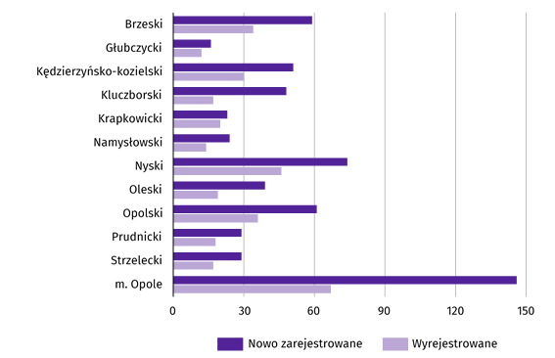

Według stanu na koniec października br. w rejestrze REGON 12,0 tys. podmiotów miało zawieszoną działalność
(o 1,4% więcej niż we wrześniu br.). Zdecydowaną większość, tj. 95,2% stanowiły osoby fizyczne prowadzące działalność gospodarczą. Udział podmiotów z zawieszoną działalnością w ogólnej liczbie zarejestrowanych podmiotów wynosił 10,9% (przed miesiącem – 10,8%).
Mapa 3. Podmioty gospodarki narodowej z zawieszoną działalnością w październiku 2022 r.
stan w końcu miesiąca

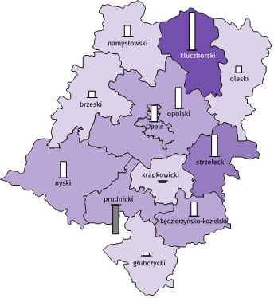
Zmiana liczby podmiotów ogółem
w porównaniu z poprzednim miesiącem w %:
(1) 3,0 – 3,4
(1) 2,0 – 2,9
(5) 1,0 – 1,9
(5) 0,2 – 0,9

W %: (4) 9,1–10,8 (5) 6,1– 9,0 (3) 3,9– 6,0
W %: (4) 9,1–10,8 (5) 6,1– 9,0 (3) 3,9– 6,0

W nawiasach podano liczbę powiatów.
Woj. opolskie = 1,4%

Zmiana liczby osób fizycznych prowadzących działalność
w porównaniu z poprzednim miesiącem w %:

3,5
2,0
0,0
-2,0
-2,7

Woj. opolskie = 1,4%

Koniunktura gospodarcza
W listopadzie br. w ponad połowie prezentowanych obszarów gospodarki przedsiębiorcy nie sygnalizują zmian w ocenie koniunktury. Największy wzrost odnotowano dla wskaźnika ogólnego klimatu koniunktury w handlu detalicznym, ale nadal wartość wskaźnika jest ujemna. Najbardziej pesymistycznie koniunkturę ocenili przedsiębiorcy z sekcji zakwaterowanie i gastronomia.
Wykres 13. Wskaźniki ogólnego klimatu koniunktury według rodzaju działalności (sekcje i działy PKD 2007)
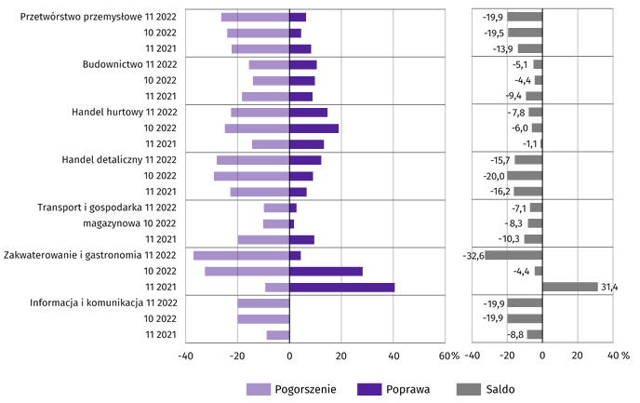

Wyniki badania dot. wpływu wojny w Ukrainie i rynku pracy na koniunkturę gospodarczą
Pytania o wpływ wojny w Ukrainie
Pytanie 1. Negatywne skutki wojny w Ukrainie i jej konsekwencje dla prowadzonej przez Państwa firmę
działalności gospodarczej będą w bieżącym miesiącu:
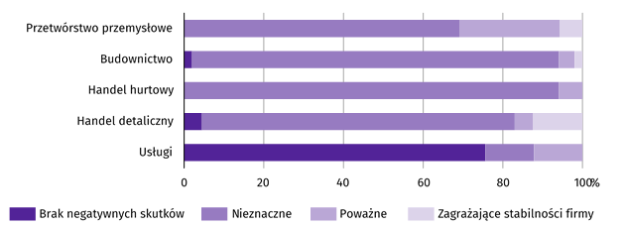

Wśród przedsiębiorców, którzy udzielili odpowiedzi w badaniu najczęściej pojawiały się zdania, że trwająca wojna stanowiła w listopadzie br. nieznaczne zagrożenie dla ich firm. Taką opinię wyrażało m.in. 94,0% podmiotów prowadzących działalność w handlu hurtowym, 92,1% w budownictwie oraz 78,5% w handlu detalicznym. Na brak negatywnych skutków wojny na działalność gospodarczą najczęściej wskazywali przedsiębiorcy w usługach – 75,6%. Największy odsetek odpowiedzi wskazujących na poważny wpływ wojny udzieliły podmioty działające w przetwórstwie przemysłowym – 25,1%,
a na zagrażający stabilności firmy w handlu detalicznym – 12,5%.
Pytanie 2. Z zaobserwowanych w ostatnim miesiącu negatywnych skutków wojny w Ukrainie najbardziej do Państwa
firmy odnoszą się:
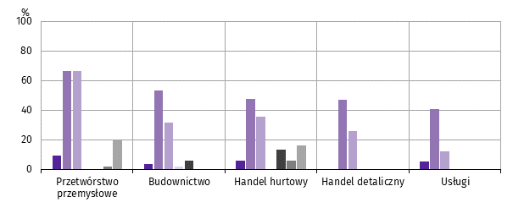

Spadek sprzedaży – spadek przychodów
Wzrost kosztów
Zakłócenie w łańcuchu dostaw
Duże zaburzenia organizacyjne w funkcjonowaniu przedsiębiorstwa
Zerwanie umów z wschodnimi kontrahentami
Problemy z bieżącym finansowaniem
Nadmierne zapasy

Przedsiębiorcy w przetwórstwie przemysłowym oceniając negatywny wpływ wojny w Ukrainie na działalność firmy, najczęściej wskazywali na wzrost kosztów, zakłócenia w łańcuchu dostaw oraz na zerwanie umów z wschodnimi kontrahentami.
Pytanie 3. Jeżeli w Państwa firmie są zatrudnieni pracownicy z Ukrainy, to czy w związku z wojną w Ukrainie zaobserwowali
Państwo w ubiegłym miesiącu:
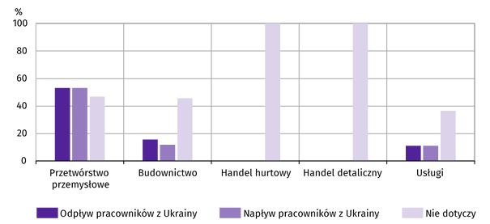

W listopadzie br. największy odpływ jak i napływ pracowników zaobserwowano w przetwórstwie przemysłowym (dotyczyło to 53,2% firm).
Pytania o rynek pracy
Pytanie 4. Czy zamierzają Państwo w najbliższych trzech miesiącach:
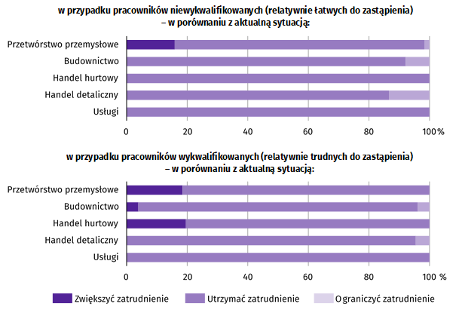

We wszystkich badanych obszarach działalności przedsiębiorcy przewidywali, że w okresie najbliższych trzech miesięcy zamierzają utrzymać zatrudnienie (zarówno w przypadku pracowników niewykwalifikowanych jak i wykwalifikowanych).
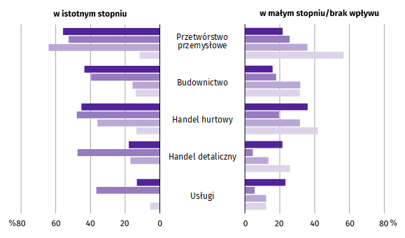
Pytanie 5. Które z poniższych czynników i w jakim stopniu wpłyną na poziom wynagrodzenia pracowników w Państwa
firmie w najbliższych trzech miesiącach:

Utrzymanie realnej wartości wynagrodzeń (podwyżki inflacyjne)
Sytuacja finansowa firmy
Utrzymanie konkurencyjnych płac
Inne

Przedsiębiorcy w przetwórstwie przemysłowym najczęściej wskazywali na utrzymanie konkurencyjnych płac oraz realnej wartości wynagrodzeń (podwyżki inflacyjne) jako na czynniki, które w istotnym stopniu wpłyną na poziom wynagrodzenia pracowników w firmie w okresie najbliższych trzech miesięcy.
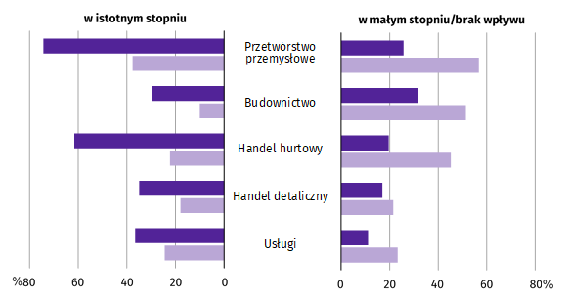
Pytanie 6. W jakim stopniu Państwa decyzje w zakresie zatrudnienia i wynagrodzeń w najbliższych trzech miesiącach
oparte są:

Na podstawie bieżących danych
Na podstawie oczekiwań dotyczących zmian
jakie mogą nastąpić w długim okresie (rok)

Przedsiębiorcy w większości badanych obszarów działalności, podejmując istotne decyzje w zakresie zatrudnienia i wynagrodzeń na najbliższe trzy miesiące, najczęściej opierali się na podstawie bieżących danych.

Więcej informacji na temat wyników badań koniunktury gospodarczej zaprezentowano na stronie internetowej
Urzędu Statystycznego w Zielonej Górze
https://zielonagora.stat.gov.pl/osrodki/osrodek-badan-koniunktury/obk-dane/
Wybrane dane o województwie opolskim
WYSZCZEGÓLNIENIE  A – 2021  B – 2022 |  | 01 | 02 | 03 | 04 | 05 | 06 | 07 | 08 | 09 | 10 | 11 | 12
Ludnośćª w tys. | A | . | . | . | . | . | 952,5 | . | . | . | . | . | 948,6
 | B | . | . | . | . | . | 945,2 | . | . | . | .
Przeciętne zatrudnienie w sektorze przedsiębiorstw^{b} | A | 105,0 | 105,4 | 105,2 | 104,9 | 105,5 | 105,9 | 105,7 | 105,5 | 105,4 | 105,2 | 104,9 | 104,7
w tys. osób | B | 106,3 | 106,9 | 107,2 | 107,3 | 107,1 | 107,3 | 107,5 | 107,2 | 107,0 | 106,5
analogiczny miesiąc poprzedniego roku = 100 | A | 97,8 | 97,8 | 99,0 | 102,1 | 105,0 | 105,6 | 102,7 | 101,7 | 100,7 | 99,9 | 99,7 | 99,3
 | B | 101,3 | 101,4 | 101,9 | 102,3 | 101,5 | 101,3 | 101,6 | 101,6 | 101,5 | 101,3
poprzedni miesiąc = 100 | A | 99,6 | 100,4 | 99,8 | 99,7 | 100,6 | 100,3 | 99,8 | 99,8 | 99,9 | 99,8 | 99,8 | 99,8
 | B | 101,5 | 100,6 | 100,3 | 100,1 | 99,8 | 100,2 | 100,1 | 99,7 | 99,8 | 99,6
Bezrobotni zarejestrowani (stan w końcu okresu) | A | 26,2 | 26,2 | 25,3 | 24,6 | 23,9 | 23,2 | 23,0 | 22,7 | 22,0 | 21,4 | 21,1 | 21,5
w tys. osób | B | 22,3 | 22,1 | 21,8 | 21,3 | 20,7 | 20,2 | 20,1 | 20,2 | 20,3 | 20,1
Stopa bezrobocia^{c} (stan w końcu okresu) w % | A | 7,8 | 7,8 | 7,5 | 7,3 | 7,1 | 6,9 | 6,9 | 6,8 | 6,6 | 6,4 | 6,3 | 6,4
 | B | 6,6 | 6,5 | 6,4 | 6,3 | 6,1 | 6,0 | 5,9 | 6,0 | 6,0 | 6,0
Oferty pracy (zgłoszone w ciągu miesiąca) | A | 4127 | 2698 | 2969 | 2888 | 2568 | 2993 | 3438 | 2880 | 3020 | 2519 | 2393 | 2803
 | B | 3504 | 2991 | 3357 | 2619 | 2407 | 1857 | 2088 | 1912 | 2036 | 1828
Liczba bezrobotnych na 1 ofertę pracy (stan | A | 8 | 9 | 8 | 8 | 7 | 7 | 7 | 6 | 6 | 8 | 8 | 12
w końcu okresu) | B | 9 | 7 | 7 | 7 | 7 | 7 | 8 | 8 | 9 | 10
Przeciętne miesięczne wynagrodzenia brutto | A | 5065,08 | 5003,98 | 5598,43 | 5385,21 | 5128,08 | 5260,03 | 5407,51 | 5345,48 | 5315,69 | 5401,50 | 5550,24 | 6027,41
w sektorze przedsiębiorstw^{b} w zł | B | 5557,57 | 5479,17 | 6108,27 | 6251,65 | 5867,78 | 5933,44 | 6120,45 | 6069,41 | 6082,15 | 6233,80
analogiczny miesiąc poprzedniego roku = 100 | A | 106,0 | 106,6 | 112,4 | 107,1 | 110,7 | 111,3 | 109,5 | 109,8 | 108,4 | 108,6 | 111,2 | 113,1
 | B | 109,7 | 109,5 | 109,1 | 116,1 | 114,4 | 112,8 | 113,2 | 113,5 | 114,4 | 115,4
poprzedni miesiąc = 100 | A | 95,1 | 98,8 | 111,9 | 96,2 | 95,2 | 102,6 | 102,8 | 98,9 | 99,4 | 101,6 | 102,8 | 108,6
 | B | 92,2 | 98,6 | 111,5 | 102,3 | 93,9 | 101,1 | 103,2 | 99,2 | 100,2 | 102,5
Wskaźnik cen:
towarów i usług konsumpcyjnych^{d}:
analogiczny okres poprzedniego roku = 100 | A | . | . | 102,5 | . | . | 104,3 | . | . | 105,6 | . | . | 108,4
 | B | . | . | 110,1 | . | . | 114,9 | . | . | . | .
a Dane według stanu w dniu 30 czerwca i 31 grudnia opracowano przy uwzględnieniu wyników NSP 2021. b W przedsiębiorstwach, w których liczba pracujących przekracza 9 osób. c Udział zarejestrowanych bezrobotnych w cywilnej ludności aktywnej zawodowo, szacowanej na koniec każdego miesiąca. d W kwartale.
Wybrane dane o województwie opolskim (cd.)
WYSZCZEGÓLNIENIE  A – 2021  B – 2022 |  | 01 | 02 | 03 | 04 | 05 | 06 | 07 | 08 | 09 | 10 | 11 | 12
Wskaźnik cen (dok.):
skupu ziarna zbóż:
analogiczny miesiąc poprzedniego roku = 100 | A | 116,7 | 121,5 | 124,4 | 121,3 | 123,9 | 126,4 | 119,3 | 127,6 | 136,1 | 141,4 | 150,2 | 157,1
 | B | 147,1 | 143,5 | 165,5 | 175,5 | 174,0 | 165,7 | 171,9 | 176,0 | 154,8 | 148,4
poprzedni miesiąc = 100 | A | 104,4 | 102,5 | 104,0 | 102,5 | 101,7 | 104,2 | 81,5 | 106,2 | 112,8 | 107,5 | 114,0 | 108,8
 | B | 97,7 | 100,0 | 120,0 | 108,6 | 100,9 | 99,2 | 84,5 | 108,7 | 99,2 | 103,0
skupu żywca rzeźnego wołowego (bez cieląt):
analogiczny miesiąc poprzedniego roku = 100 | A | 113,2 | 111,6 | 113,3 | 116,8 | 119,1 | 120,2 | 118,4 | 127,4 | 125,9 | 129,8 | 137,2 | 146,9
 | B | 133,4 | 129,7 | 154,5 | 159,0 | 163,4 | 141,8 | 136,3 | 147,6 | 128,8 | 121,0
poprzedni miesiąc = 100 | A | 106,8 | 103,7 | 96,7 | 102,7 | 101,9 | 102,3 | 103,2 | 99,2 | 105,8 | 105,0 | 105,9 | 106,4
 | B | 97,0 | 100,9 | 115,2 | 105,7 | 104,8 | 88,7 | 99,2 | 107,4 | 92,3 | 98,6
skupu żywca rzeźnego wieprzowego:
analogiczny miesiąc poprzedniego roku = 100 | A | 63,8 | 67,4 | 85,3 | 83,5 | 100,0 | 97,5 | 94,9 | 101,6 | 95,9 | 94,9 | 103,1 | 119,9
 | B | 117,8 | 99,1 | 122,6 | 134,5 | 127,7 | 132,3 | 145,4 | 151,9 | 170,4 | 174,7
poprzedni miesiąc = 100 | A | 101,1 | 111,9 | 121,4 | 98,1 | 101,9 | 99,4 | 92,2 | 105,9 | 87,7 | 95,3 | 99,5 | 108,2
 | B | 99,4 | 94,1 | 150,2 | 107,6 | 96,7 | 103,0 | 101,3 | 110,6 | 98,4 | 97,7
Relacje cen skupuª 1 kg żywca wieprzowego (w wadze | A | 6,4 | 6,7 | 7,8 | 7,1 | 7,1 | 6,6 | 7,4 | 7,9 | 5,9 | 5,2 | 4,5 | 4,1
żywej) do cen skupu 1 kg żyta | B | 4,4 | 4,5 | 5,5 | 5,8 | 5,1 | 5,2 | 6,3 | 7,0 | 6,5 | 6,5
Produkcja sprzedana przemysłu^{b} (w cenach stałych):
analogiczny miesiąc poprzedniego roku = 100 | A | 97,2 | 104,8 | 118,5 | 129,1 | 121,2 | 116,7 | 107,9 | 121,3 | 114,0 | 106,4 | 115,1 | 114,7
 | B | 118,5 | 112,3 | 112,9 | 114,7 | 126,1 | 111,8 | 111,3 | 109,5 | 109,8* | 101,9
poprzedni miesiąc = 100 | A | 96,7 | 108,1 | 125,3 | 84,9 | 98,2 | 107,8 | 96,2 | 100,5 | 108,3 | 99,1 | 101,7 | 92,3
 | B | 99,8 | 102,4 | 126,0 | 86,3 | 107,9 | 95,6 | 95,8 | 98,9 | 108,6* | 91,9
Produkcja budowlano-montażowa^{b} (w cenach bieżących):
analogiczny miesiąc poprzedniego roku = 100 | A | 72,1 | 65,9 | 68,3 | 78,6 | 110,0 | 106,2 | 130,3 | 102,4 | 78,5 | 144,1 | 110,0 | 111,5
 | B | 134,4 | 121,1 | 133,3 | 92,0 | 93,2 | 90,0 | 83,9 | 93,1 | 106,7 | 71,2
poprzedni miesiąc = 100 | A | 36,1 | 122,6 | 132,0 | 121,7 | 101,3 | 114,3 | 103,8 | 84,2 | 100,3 | 122,4 | 86,3 | 146,1
 | B | 43,5 | 110,5 | 145,4 | 84,0 | 102,7 | 110,3 | 96,8 | 93,5 | 114,9 | 81,7
a Ceny bieżące bez VAT. b W przedsiębiorstwach, w których liczba pracujących przekracza 9 osób.
Wybrane dane o województwie opolskim (dok.)
WYSZCZEGÓLNIENIE  A – 2021  B – 2022 |  |  | 01 | 02 | 03 | 04 | 05 | 06 | 07 | 08 | 09 | 10 | 11 | 12
Mieszkania oddane do użytkowania (od początku |  | A | 216 | 467 | 851 | 1063 | 1277 | 1586 | 1813 | 1987 | 2481 | 2697 | 2959 | 3410
roku) |  | B | 167 | 460 | 728 | 1026 | 1269 | 1571 | 1747 | 1887 | 2294 | 2479
analogiczny okres poprzedniego roku = 100 |  | A | 113,1 | 142,4 | 188,3 | 143,1 | 141,4 | 140,2 | 123,6 | 122,4 | 134,3 | 134,5 | 130,7 | 130,4
 |  | B | 77,3 | 98,5 | 85,5 | 96,5 | 99,4 | 99,1 | 96,4 | 95,0 | 92,5 | 91,9
Sprzedaż detaliczna towarówª (w cenach bieżących):
analogiczny miesiąc poprzedniego roku = 100 |  | A | 97,6 | 104,6 | 121,3 | 152,3 | 126,7 | 108,6 | 104,8 | 107,8 | 105,3 | 122,2 | 113,8 | 114,4
 |  | B | 127,6 | 126,0 | 145,4 | 120,1 | 136,4 | 131,6 | 122,2 | 135,0 | 144,3 | 111,0
poprzedni miesiąc = 100 |  | A | 78,4 | 109,4 | 119,5 | 96,7 | 94,6 | 103,3 | 105,9 | 95,2 | 99,9 | 115,3 | 88,3 | 115,2
 |  | B | 87,5 | 108,0 | 137,8 | 79,9 | 107,5 | 99,7 | 98,3 | 105,1 | 106,8 | 88,7
Wskaźnik rentowności obrotu w przedsiębiorstwach^{b}:
brutto^{c} w % |  | A | . | . | 5,9 | . | . | 6,5 | . | . | 6,6 | . | . | 5,9
 |  | B | . | . | 6,8 | . | . | 6,4 | . | . | 5,9 | .
netto^{d} w % |  | A | . | . | 5,0 | . | . | 5,5 | . | . | 5,5 | . | . | 4,9
 |  | B | . | . | 5,5 | . | . | 5,2 | . | . | 4,9 | .
Nakłady inwestycyjne przedsiębiorstw^{b} (ceny bieżące) |  | A | . | . | 280995 | . | . | 549740 | . | . | 944734 | . | . | 1537767
w tys. zł |  | B | . | . | 457443 | . | . | 1096775 | . | . | 1837274 | .
analogiczny okres poprzedniego roku = 100 |  | A | . | . | 122,1 | . | . | 110,8 | . | . | 112,3 | . | . | 117,5
(ceny bieżące) |  | B | . | . | 162,8 | . | . | 199,5 | . | . | 194,5 | .
Podmioty gospodarki narodowej^{e} w rejestrze |  | A | 105745 | 105886 | 106137 | 106540 | 106797 | 106916 | 107074 | 107309 | 107624 | 107868 | 108058 | 108222
REGON (stan w końcu okresu) |  | B | 108146 | 108279 | 108383 | 108579 | 108770 | 109009 | 109299 | 109560 | 109848 | 110109
w tym spółki handlowe |  | A | 7355 | 7392 | 7434 | 7445 | 7468 | 7495 | 7519 | 7553 | 7610 | 7669 | 7709 | 7799
 |  | B | 7878 | 7918 | 7979 | 7996 | 8024 | 8051 | 8082 | 8105 | 8134 | 8173
w tym z udziałem kapitału zagranicznego |  | A | 909 | 914 | 910 | 902 | 903 | 903 | 901 | 903 | 910 | 922 | 925 | 928
 |  | B | 927 | 931 | 929 | 924 | 925 | 927 | 928 | 928 | 930 | 932
a W przedsiębiorstwach, w których liczba pracujących przekracza 9 osób. b W przedsiębiorstwach, w których liczba pracujących przekracza 49 osób; dane są prezentowane narastająco. c Relacja wyniku finansowego brutto
do przychodów z całokształtu działalności. d Relacja wyniku finansowego netto do przychodów z całokształtu działalności. e Bez osób prowadzących gospodarstwa indywidualne w rolnictwie.

Wybrane dane o podregionach i powiatach w województwie opolskim w 2022 r.
stan na koniec października
WYSZCZEGÓLNIENIE | Zarejestrowani bezrobotni |  |  | Stopa  bezrobociaª  w % | Mieszkania oddane  do użytkowania^{b}  (od początku roku) |  | Podmioty gospodarki narodowej^{c}  w rejestrze REGON
WYSZCZEGÓLNIENIE | ogółem | z ogółem |  | Stopa  bezrobociaª  w %
WYSZCZEGÓLNIENIE | ogółem | kobiety | długotrwale  bezrobotni | Stopa  bezrobociaª  w % | ogółem | w tym  budownictwo indywidualne | ogółem | w tym spółki handlowe
WOJEWÓDZTWO | 20148 | 11543 | 10523 | 6,0 | 2479 | 1187 | 110109 | 8173
Podregion nyski | 8970 | 4975 | 4686 | 8,3 | 912 | 430 | 40180 | 2041

powiaty:
Brzeski | 2189 | 1221 | 1063 | 7,9 | 276 | 97 | 10902 | 616
Głubczycki | 1181 | 671 | 687 | 9,6 | 53 | 31 | 4362 | 188
Namysłowski | 1261 | 749 | 725 | 9,2 | 180 | 45 | 4909 | 301
Nyski | 2896 | 1545 | 1412 | 7,7 | 367 | 221 | 15051 | 730
Prudnicki | 1443 | 789 | 799 | 9,0 | 36 | 36 | 4956 | 206
Podregion opolski | 11178 | 6568 | 5837 | 4,9 | 1567 | 757 | 69929 | 6132

powiaty:
Kędzierzyńsko-kozielski | 2210 | 1364 | 1267 | 7,2 | 95 | 79 | 9426 | 666
Kluczborski | 1297 | 791 | 765 | 6,8 | 70 | 55 | 6850 | 317
Krapkowicki | 1261 | 815 | 750 | 5,3 | 177 | 78 | 5415 | 429
Oleski | 979 | 614 | 463 | 4,5 | 74 | 56 | 6245 | 346
Opolski | 1961 | 1049 | 933 | 6,1 | 408 | 293 | 12919 | 756
Strzelecki | 1042 | 587 | 463 | 4,3 | 100 | 100 | 5852 | 351
Miasto na prawach powiatu – Opole | 2428 | 1348 | 1196 | 3,1 | 643 | 96 | 23222 | 3267
a Udział zarejestrowanych bezrobotnych w cywilnej ludności aktywnej zawodowo. b Dane wstępne. c Bez osób prowadzących gospodarstwa indywidualne w rolnictwie.

Rozpowszechnianie:
Rzecznik Prasowy Urzędu Statystycznego w Opolu
Monika Bartel
Tel: 77 423 09 75
Opracowanie merytoryczne:
Urząd Statystyczny w Opolu
Dyrektor Janina Kuźmicka
Tel: 77 453 14 52




@Opole_STAT
@USOpole
www.opole.stat.gov.pl

Powiązane opracowania
Biuletyn statystyczny
Koniunktura gospodarcza
Temat dostępny w bazach danych
Bank Danych Lokalnych
Dziedzinowe Bazy Wiedzy
Ważniejsze pojęcia dostępne w słowniku
Rynek Pracy
Wynagrodzenia
Rolnictwo
Przemysł
Budownictwo
Budownictwo mieszkaniowe
Rynek wewnętrzny
Wyniki finansowe
Nakłady inwestycyjne
Koniunktura gospodarcza

Dane meldunkowe – mogą ulec zmianie po opracowaniu sprawozdań kwartalnych.
² Dotyczy osób prawnych, jednostek organizacyjnych niemających osobowości prawnej oraz osób fizycznych prowadzących działalność gospodarczą (bez osób fizycznych prowadzących gospodarstwa indywidualne w rolnictwie).
Badanie zostało przeprowadzone od 1 do 10 listopada na próbie jednostek przemysłowych, budowlanych, handlowych i usługowych. Pytania zostały podzielone na dwie sekcje – pytań dotyczących wpływu wojny w Ukrainie na koniunkturę gospodarczą oraz pytań dotyczących rynku pracy. Odpowiedzi na cały dodatkowy blok pytań są udzielane na zasadzie dobrowolności. We wszystkich pytaniach prezentowany jest procent (ważony) odpowiedzi respondentów na dany wariant. Dane zostały zagregowane zgodnie z metodologią agregacji (ważenia) stosowaną standardowo w badaniu koniunktury gospodarczej.
Dopuszczalne było równoczesne zaznaczenie po jednej odpowiedzi dla każdego z wariantów („odpływ” i „napływ”), w związku z tym suma wariantów może przekroczyć 100%. Odpowiedź „nie dotyczy” zaznaczana była w przypadku, gdy firma nie zatrudnia pracowników z Ukrainy lub nie zaobserwowała w ubiegłym miesiącu ich „odpływu” czy „napływu”.

